佛光大學106學年度第二學期
導師輔導知能研習-導師紓壓工作坊
成果報告
- 依據：教育部107年度學生事務與輔導工作計畫辦理。
- 目的：增進導師對學生、家長的紓壓輔導知能。一個學期來到了尾聲，整個學期大大小小的考試、報告、競賽讓每個學生累積了不少壓力，尤其容易在期末考前壓力爆發，於學期結束前讓老師們學會紓解壓力的方法，不僅運用在學生身上，也能對自己紓壓，進而培養出良好的情緒管理能力，更能帶著正向力量面對各種輔導、教學挑戰。
- 活動日期：107年06月06日（三）12：00至15：00
- 活動地點：雲起樓109教室
- 活動主題：導師輔導知能研習-導師紓壓工作坊
- 主講者: 黃暄文 老師
- 參加人員：本校全體導師及院系助理
- 活動內容暨流程：
12:00-14:30「導師紓壓工作坊」演講及實做
14:30-15:00演講內容問與答
- 活動照片：
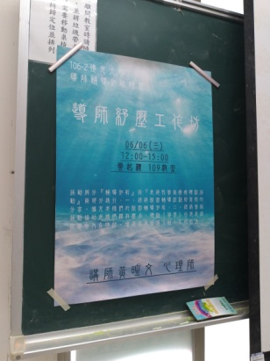 | 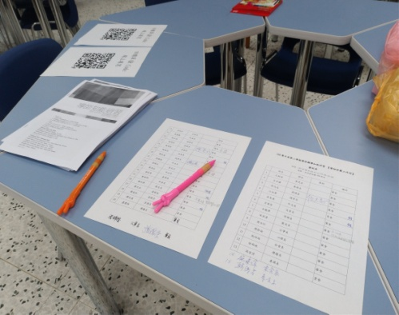
圖片說明:活動海報 | 圖片說明:活動簽到表
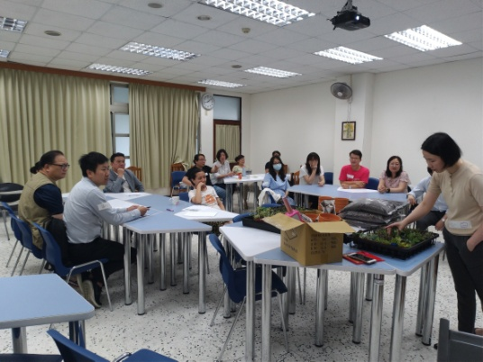 | 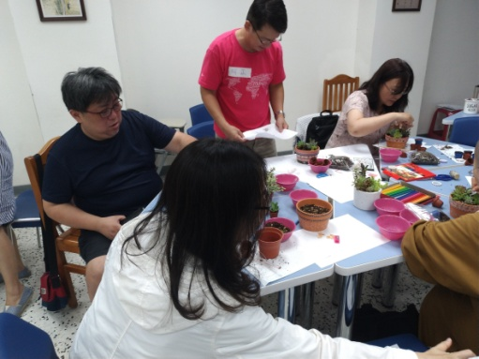
圖片說明:講師講解 | 圖片說明:導師們認真製作過程
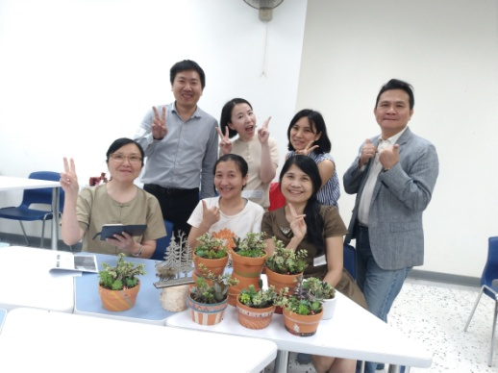 | 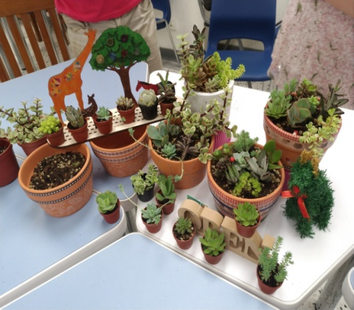
圖片說明:講師與導師們大合照 | 圖片說明:導師們的作品
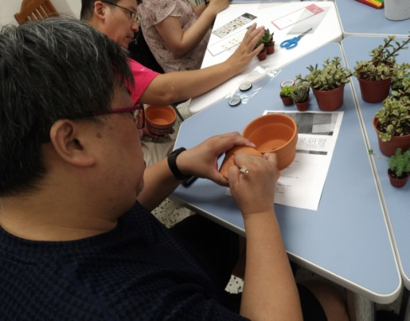 | 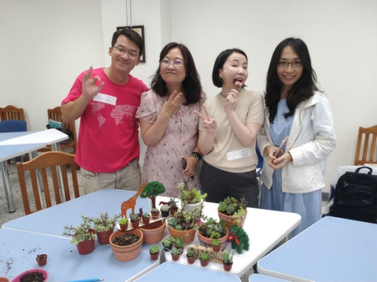
圖片說明:導師認真製作作品 | 圖片說明:講師與導師的合照
- 活動回饋及建議：
1. 如何得知活動? | 2. 為何想來此活動?
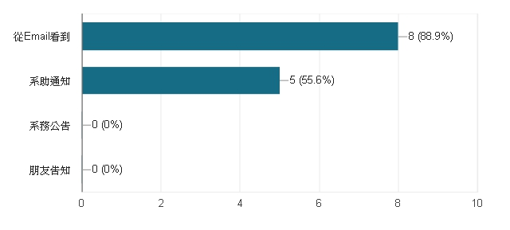 | 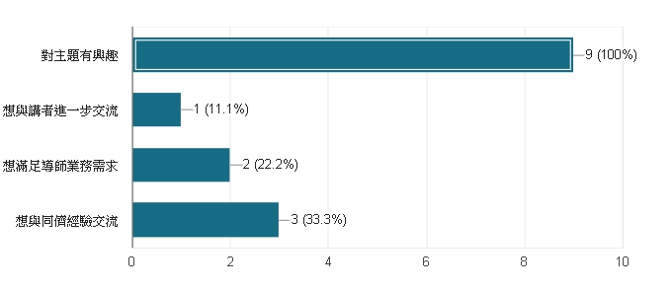
3. 滿意哪些部分? | 4. 哪些需要改善 ?
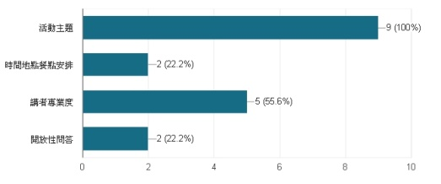
5.輔導學生時，使您感到最困難或最挑戰的問題類型為何? | 6. 關於導師輔導知能研習，您最希望安排的主題為何?
7. 對於本次導師研習，給您整體的感覺為何?(請給0-100之間的一個分數) | 8. 回饋與建議
- 這次的活動侵略性太強 並不舒壓
- 很療育
- 可增加相關活動
- 繼續多辦
- 活動相當充實有趣！對導師紓壓相當有幫助！

附件(海報)
